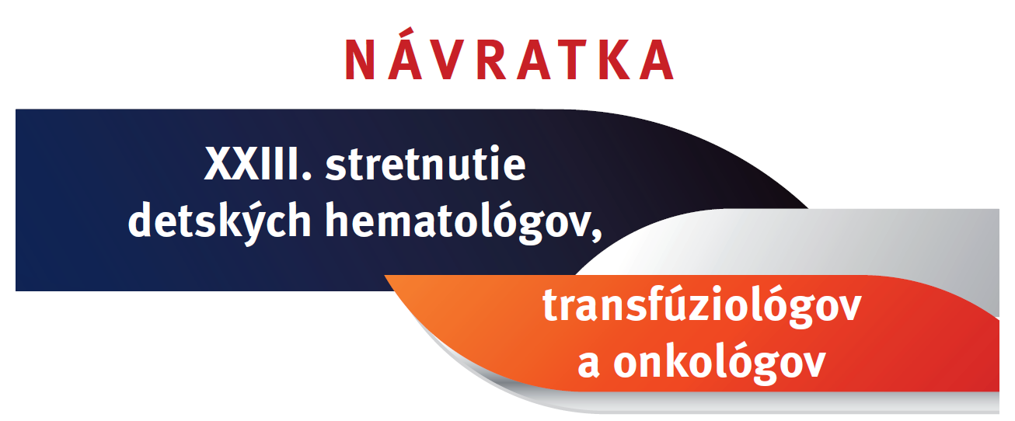
Registračný formulár účastníka
VS: 25-1001/4098

XXVIII

Deň konania stretnutia:
11.04.2025

Miesto konania: Poslucháreň prof. MUDr. J. Brdlíka v NÚDCH, Bratislava

Vyplnený registračný formulár zašlite najneskôr do 04.04.2025 na mailovú adresu:
martina.oslancova@nudch.eu

Titul, meno, priezvisko: . . . . . . . . . . . . . . . . . . . . . . . . . . . . . . . . . . . . . . . . . . . . . . . . . .
Registračné číslo (ID v komore): . . . . . . . . . . . . . . . . . . . . . . . . . . . . . . . . . . . . . . . . . . .
Zdravotnícke povolanie: lekár sestra laborant iné (uveďte):
Úplná adresa pracoviska: . . . . . . . . . . . . . . . . . . . . . . . . . . . . . . . . . . . . . . . . . . . . . . . .
. . . . . . . . . . . . . . . . . . . . . . . . . . . . . . . . . . . . . . . . . . . . . . . . . . . . . . . . . . . . . . . . . . . . . .
. . . . . . . . . . . . . . . . . . . . . . . . . . . . . . . . . . . . . . . . . . . . . . . . . . . . . . . . . . . . . . . . . . . . . .
Mobil / telefón: . . . . . . . . . . . . . . . . . . . . . . . . . . . . . . . . . . . . . . . . . . . . . . . . . . . . . . . . .
E-mail: . . . . . . . . . . . . . . . . . . . . . . . . . . . . . . . . . . . . . . . . . . . . . . . . . . . . . . . . . . . . . . .
Prihláška na bezlepkovú stranu: nie áno

Na základe tejto prihlášky budete zaregistrovaní medzi účastníkov stretnutia.

Kredity budú pridelené za účasť na odbornom programe podujatia.

Upozornenie: Účastník je povinný údaje v zmysle Zák. č. 362/2011 Z.z. o liekoch a zdravotníckych pomôckach v znení neskorších predpisov uvádzať presne, úplne a pravdivo a v plnom rozsahu zodpovedá za ich správnosť, presnosť, úplnosť a pravdivosť.
Súhlas dotknutej osoby: V súlade s § 14 zákona č. 18/2018 Z.z. o ochrane osobných údajov a o zmene a doplnení niektorých zákonov, dávam slobodne a dobrovoľne súhlas Slovenskej lekárskej spoločnosti (SLS) a jej organizačným zložkám so spracovaním poskytnutých osobných údajov uvedených v tomto registračnom formulári za účelom mojej účasti na uvedenom odbornom podujatí.
Poučenie: Osobné údaje budú spracúvané na zabezpečenie administrácie a ostatných náležitostí, súvisiacich s Vašou účasťou na odbornom podujatí registrovanom v Kalendári podujatí CME. Prevádzkovateľom spracúvania osobných údajov je SLS. Právnym základom spracúvania je Vami udelený súhlas. Súhlas je dobrovoľný a je možné ho kedykoľvek odvolať. V prípade odvolania súhlasu pred konaním odborného podujatia nebude možné zúčastniť sa ho. Osobné údaje budú uchovávané do 5 rokov od skončenia odborného podujatia. Účastník má právo na prístup k údajom, ich opravu, výmaz, obmedzenie spracúvania, prenosnosť údajov a môže ich namietať (§ 21 až 28 cit. zák.). SLS možno kontaktovať mailom na: clenska@sls.sk.

Dátum: . . . . . . . . . . . . . . . . . . . . . . . . . . . . . . . .
podpis

